

证书技能

20xx.07-20xx.04 成都某某有限公司 岗位：Java工程师
1、参与项目需求分析和设计, 负责电商软件的程序开发工作，包括移动端小程序开发；
2、按照产品的研发计划，进行产品研发概要设计及数据库设计，并完成功能编码、审核和检查；
3、根据开发规范与流程完成编码、测试及相关文档的编写；
4、参与软件系统的安装、调试工作，配合测试人员修改和调试相应的程序。

自我评价

工作实践

教育经历

期望薪资：12k/月
联系电话：13612345678
电子邮箱：docer@wps.cn
姓名：简晓历
学历：本科
年龄：23岁
求职意向：Java开发
民 族：汉族
籍贯：四川成都

个人简历

20xx.09-20xx.06 成都某某大学 专业：软件工程
主修课程：程序设计基础、计算机系统基础、软件工程导论、软件需求分析、软件设计与体系结构、数据结构与算法、软件项目管理、数据库原理、分布式数据库、操作系统、数据结构、人工智能。

证书奖励：英语四级证书、荣获20XX年度“国家励志奖学金”
个人技能：精通Java语言，熟练使用SpringMVC、SSH、MyBatis等主流开发框架，熟练使用Maven、Svn、Git等工具，精通SQL性能调优，熟练掌握复杂SQL查询的编写，熟练使用nginx、apache进行负载均衡配置。

- 本人性格随和、开朗，待人诚恳，时间观念强，爱好广泛，喜欢运动健身；
- 做事缜密，逻辑思维强，优秀的学习能力，热衷前沿技术，良好的编程习惯，注重代码的质量；
3、工作有热情，有责任心，有刻苦钻研精神，良好的沟通能力和适应能力，具备团队协作精神。

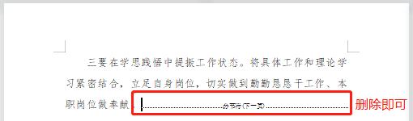
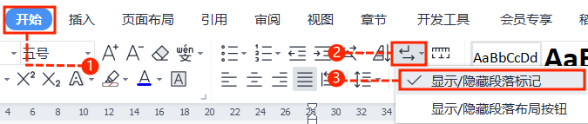
中文｜汉仪旗黑-55简
汉仪旗黑-55简
01
字体说明
稻壳儿文字模板使用说明
（本页为说明页，用户使用模板时可删除本页内容）
02
删除页面
使用本套模板中，若要删除多余空白页时，具体操作如下：

方法二：
3、再次按「Delete」键即可删除空白页。

2、在空白页光标处，按「Shift+Backspace」键。
1、删除多余页面的文本内容，成为空白页。
2、点击「开始」选项卡下的「显示/隐藏编辑标记」按钮。
- 在分页符的后面点击光标，然后按「Delete」删除键
即可。

1、删除多余页面的文本内容，成为空白页。
方法一：
【说明】
模板中使用的字体仅限于个人学习、研究或欣赏目的使用，如需商用请您自行向版权方购买、获取商用版权。

